PLANIFICACIÓN DEL EVENTO
- Invitación
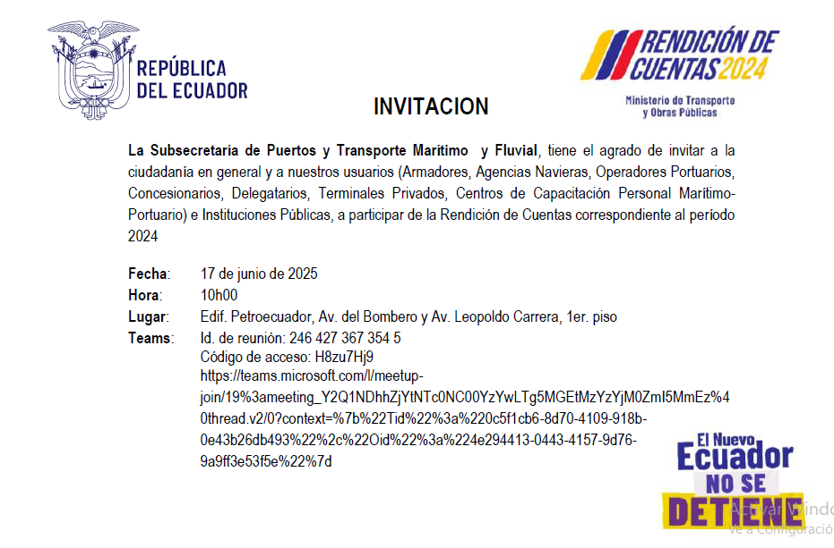
- Elaboración de orden del día
Tiempo | Actividad | Descripción o encargado
10:00 | Bienvenida a cargo | Maestro Ceremonias – 2 min
10:02 | Himno Nacional del Ecuador | Tecnología – 3 min
10:05 | Presentación Rendición de Cuentas 2024 | Ab. Bryan Andrade Álvarez – 30 min
10:40 | Ronda de preguntas y respuestas | Moderador - Ciudadanía – 20 min
11:00 | Cierre

ESQUELETO DEL EVENTO PARA PRESENTADOR/A:
Presentador/a del Evento: Maestro de ceremonias.

Moderador: Buenos días, les damos a la más cordial bienvenida al evento de Rendición de Cuentas 2024 de la Subsecretaría de Puertos y Transporte Marítimo y Fluvial. Agradecemos la presencia del público presente que nos acompañan el día de hoy.

El Ministerio de Transporte y Obras Públicas, a través de la Subsecretaría de Puertos y Transporte Marítimo y Fluvial, como Autoridad rectora del Sistema Portuario Nacional y del Transporte Marítimo y Fluvial, da cumplimiento a lo dispuesto en el numeral # 11 del artículo 83 de la Constitución de la República del Ecuador y de la Ley Orgánica de Transparencia y acceso a la información pública.

Esta Subsecretaría de Estado dará a conocer el trabajo ejecutado durante el año fiscal 2024, cuya deliberación está a cargo del Ab. Bryan Andrade Álvarez, Subsecretario de Puertos y Transporte Marítimo y Fluvial.

Es importante darles a conocer que pueden participar a través de preguntas, las que será contestadas una vez concluya la exposición.
Moderador: Para iniciar la lectura del informe de rendición de 2024, los invito a ponernos de pie para entonar las sagradas notas del Himno Nacional de la República del Ecuador.

Controles: Audio Himno Nacional

Moderador: Les recuerdo una vez más, que pueden realizar su pregunta, en las hojas que se le ha entregado a cada uno de ustedes, colocando su nombre y apellidos completos, número dee cédula y la interrogante, para que estas sean respondidas al término de la deliberación.

Una vez explicada la metodología, doy paso al Ab. Bryan Andrade Álvarez, Subsecretario de Puertos, Transporte Marítimo y Fluvial.

Controles: Proyección ppt – Informe RDC2024

Moderador: Agradecemos al Ab. Bryan Andrade Álvarez por su participación en la deliberación del informe de Rendición de Cuentas 2024 de la Subsecretaría de Puertos, Transporte Marítimo y Fluvial.

Moderador: A continuación, damos paso a la ronda de preguntas y respuestas efectuadas por los presentes (En caso de haber preguntas se procede a dar lectura).

Me informan que no existen preguntas de parte de la ciudadanía.

Moderador: De esta forma damos por concluido el acto de Rendición de Cuentas 2024.

Gracias.

- Listado de Invitados

- APE: Ing. Rafael Alberto Plaza Perdomo
- APM: Mgs. Byron Walther Franco Tutiven
- APG: Mgs. Yula Yaqueline Asinc Lucero
- APPB: Ab. Carlos Alejandro Guzmán Solano
- SUINBA: Mgs. Christian Javier Mora Torres
- SUINLI: Ing. Juan Fernando Lazo Quevedo
- SUINSA: Mgs. Ernesto Andres Carrillo Tutiven
- ASOTEP: Ec. Luisenrique Fernando Navas Nuques
- ASOTEP: Mgs. Iliana Cruz González Peñafiel
- CAMAE: Sr. Andrés Patricio Padilla Almeida
- ECUABULK: Ing. Francisco José Rizzo Baquerizo
- PESNASA: Sr. Fabrizio Francisco Goncalves Savinovich
- APOLO: Ab. José Gabriel Apolo Santos
- GENMAR: Dr. Carlos Viteri Quintero
- CAMAE: Valm. Milton Lalama Fernandez
- FUNDEMAR: Dr. Carlos Pazmiño Benitez
- NESPORT: Lcdo. Nestor Guaman Pelaez
- CRUZ ROJA: Ing. Tania Marcela Cevallos Sánchez
- VERIS: Ing. Marina Chiali Kwok Tacan
- UNIVERSIDAD DEL PACIFICO: Dr Leonidas Villagran
- C.O.E.M.M.E: Ing. Iván Campos
- MARGLOBAL: Ing. Xavier Marcelo Ramirez Baquero
- REMAR: Sr. Francisco José Zenck Huerta,
- YILPORT: Ing. Alfredo Jurado Von Buchwald
- TPM: Mgs. Samuel Andrés Franco Caicedo
- ANDIPUERTO: Ing. Jorge Antonio Baquerizo Carbo
- DPWORLD POSORJA S.A: Sr. Carlos Enrique Merino Gonzáles
- CONTECON Sr. Jesús Alfredo Cáceres Margarit
- CISENISERVICE S.A.: Lcda. Imaitaly Soledad De la Torre Betancourt
- JAPINA S.A.: Eco. Fausto Cristobal Moncayo Álvarez
- CORPRAG: Sr. Jose Estalin Segovia Zambrano
- ROMAPRO: Sr. Rodney Enrique Velez Proaño
- ORION PILOT CIA. LTDA.: Lic. Fernando Aguiar V.
- SEPORGALSA S.A.: Carlos Julio Anchundia Medina
- PCL C.A.: Ing. Teresa Esilda Párraga Gaon

- Método de la deliberación
Híbrido: Telemática y Presencial en la sala de reuniones de la Subsecretaría de Puertos, Transporte Marítimo y Fluvial.

